AI 牛市下的纳斯达克周期
与互联网泡沫比较
  - 盈利兑现与资本开支回报决定周期分化
作者 单威 | 浙江大学
GitHub https://github.com/maxwell-sw
报告日期 2026年9月7日
研究类别 海外策略与科技产业专题
行情截止 2026年9月4日收盘 | 利率截止 2026年9月3日

核心观点
本轮纳斯达克上涨具有科技投资周期的典型特征，但现有证据不足以把它定位为互联网泡沫中的某一个确定阶段。本文的判断是：AI 行情正处于盈利兑现与资本开支回报验证并行的扩张期。历史价格映射落在1998年中至1999年上半年，仅具有描述意义，不能据此推导距离见顶还有多久。
价格层面，截至2026年9月4日，纳斯达克综合指数和纳斯达克100指数自2022年11月30日分别上涨131.1%和145.6%。以相同自然日长度对齐互联网周期，历史涨幅分别为151.5%和269.3%。大型科技股的本轮累计涨幅显著低于历史同钟点，说明“涨了同样久”并不等于“投机程度相同”。[1][2]
基本面层面，成熟科技平台已有业务收入和现金流，为扩张提供缓冲；但盈利能力与新增投资回报必须分别检验。2026年4—6月，微软简化自由现金流为196亿美元，Alphabet为负59亿美元。两家公司经营现金流均增长，资本开支却增长更快，提示研究重点应从收入增速延伸到现金转换效率。[6][7]
估值层面，较2000年极端水平低，不代表当前估值便宜。缺乏同日、同口径的指数估值与盈利预测序列时，不能精确分解本轮上涨中盈利增长和估值扩张各自的贡献。本文采用透明的情景测算：即使 EPS 增长20%，若市盈率下降20%，价格仍下降4%。

研究贡献与适用范围
本文独立复算价格路径，纠正估值口径与财报样本误读，并建立现金流验证和风险监测框架。研究对象是指数及代表性平台公司的周期特征，不构成个股评级或指数目标点位预测。
数据来源：FRED、Nasdaq Global Indexes、公司公开财报；资料检索截至2026年9月7日。来源编号见文末。

1 研究框架与数据口径
要判断本轮行情与互联网泡沫的距离，首先需要区分三个问题：指数涨幅是否相近，企业盈利基础是否相近，市场为未来增长支付的价格是否相近。三个问题分别需要价格、财务和估值数据，不能用一张走势图相互替代。
分析层次 | 研究问题 | 本文采用的方法
价格路径 | 上涨幅度与已经历回撤是否相近 | 双指数、事件起点归一化、收益与回撤复算
盈利与投资 | 收入是否转化为现金并覆盖投入 | 公司报表现金流对照及产业链分析
估值与利率 | 增长兑现不足时价格承受多大压力 | 估值口径核查及 EPS 与倍数敏感性测算

双指数避免以偏概全
纳斯达克综合指数覆盖面较广；纳斯达克100指数主要反映纳斯达克上市的大型非金融公司。两者均不是纯 AI 指数。本文分别计算其价格表现；纳斯达克100的盈利与估值证据不外推为综合指数全体公司的财务情况。[1][2]

事件起点用于对齐而非识别因果
基准起点采用2022年11月30日和1995年8月9日，分别对应 ChatGPT 发布和 Netscape 上市。使用当日收盘值作为100，属于可复现的事件后观察约定，不意味着当天才是产业或牛市的真正起点。两个起点之前的市场状态不同，会影响其后累计回报。[3]
同钟点计算采用自然日：2022年11月30日至2026年9月4日为1374天，向1995年8月9日平移得到1999年5月14日。这是日期加法的结果，不是统计拟合、最优匹配或对拐点的预测。历史首次达到同一涨幅，则只是从指定起点向后搜索首次越过目标倍数的收盘日。

统计定义
累计收益＝终值÷初值－1；年化收益＝（终值÷初值）的365.25÷自然日数次方－1；年化波动率＝有效收盘日简单收益率的样本标准差×√252；最大回撤＝窗口内价格相对截至当日最高收盘价的最大跌幅。休市和缺失值剔除，不填充为零收益。
全部指数结果均为名义价格回报，不含股息、汇率、费用与通胀；实际投资回报可能不同。行情、利率与公司报表的更新频率不同，本文分别标注日期，不把旧时点估值写成当前读数。

2 价格映射支持区间参照但不能识别顶部
最新数据仍显示两轮价格路径存在外观相似性，但差异在纳斯达克100上更明显。当前两指数的年化波动率均约20%，历史同钟点纳斯达克100达到28.6%。这支持“本轮尚未复制当年同长度窗口的涨幅和波动强度”，并不证明未来必须补涨。
图1 双指数事件时间对照
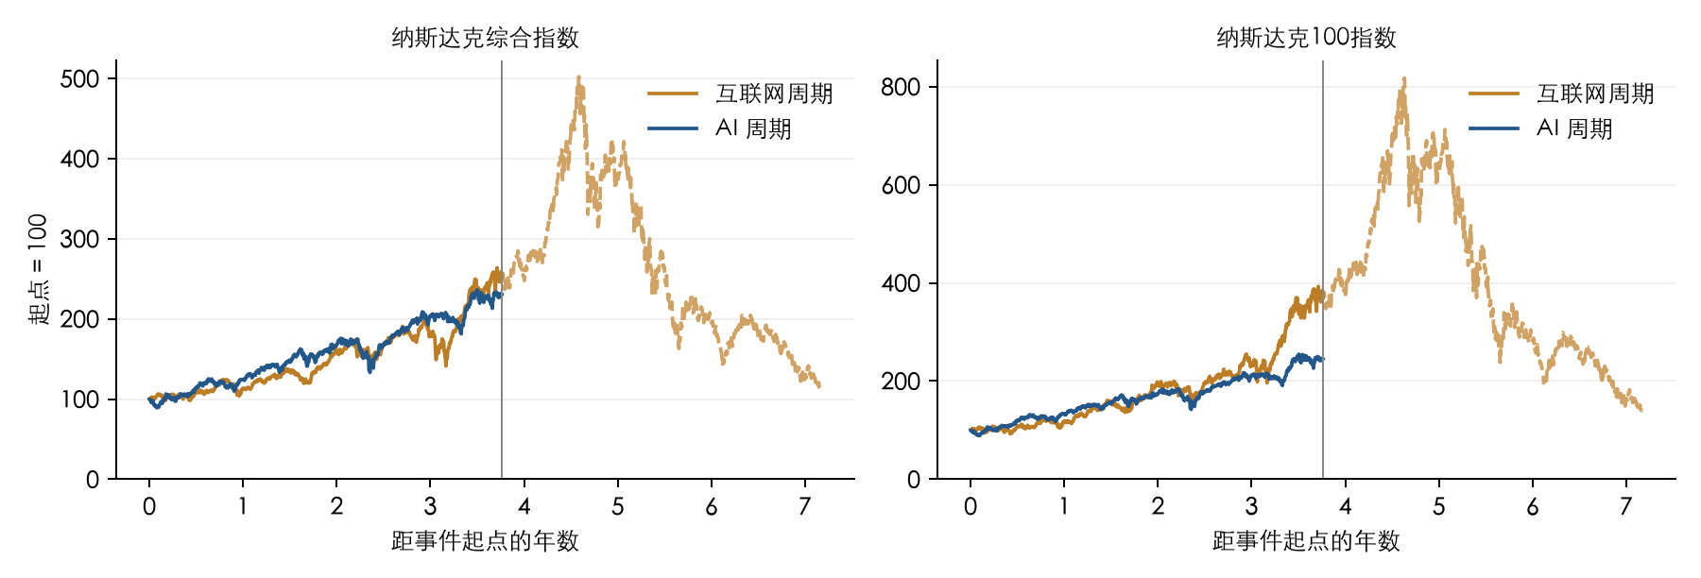
来源：[1][2]，本文计算。蓝线截止2026年9月4日；金色虚线为历史后续，非预测。每日收盘价；竖线为1374天。
指数 | 窗口 | 累计收益 | 年化收益 | 年化波动 | 最大回撤
综合指数 | 当前 | 131.1% | 24.9% | 20.1% | -24.3%
综合指数 | 历史同钟点 | 151.5% | 27.8% | 21.3% | -29.5%
纳斯达克100 | 当前 | 145.6% | 27.0% | 20.4% | -22.9%
纳斯达克100 | 历史同钟点 | 269.3% | 41.5% | 28.6% | -23.0%

表1 来源：[1][2]，本文计算。当前窗口2022-11-30至2026-09-04；历史窗口1995-08-09至1999-05-14。
按当前涨幅寻找历史首次越过日，综合指数对应1999年1月7日，纳斯达克100对应1998年7月13日；按事件时间则对应1999年5月14日。方法切换就会产生约十个月的差距，因此不能把三种映射平均成一个有预测含义的“中心日期”。

3 阶段结论对起点和比较规则敏感
价格归一化隐藏了初始估值，也对起点选择高度敏感。事件发生前已上涨的市场，与从熊市低位修复的市场，即使最终累计涨幅相同，其估值基础和资金环境也可能完全不同。只比较终点倍数，尤其容易把修复性上涨误读为泡沫扩张。
当前观察起点 | 综合涨幅 | 综合历史映射 | 100涨幅 | 100历史映射
2022-10-14 | 156.8% | 1999-04-09 | 176.3% | 1998-11-25
2022-11-30 | 131.1% | 1999-01-07 | 145.6% | 1998-07-13
2023-01-03 | 155.2% | 1999-04-08 | 172.0% | 1998-11-23

表2 来源：[1][2]，本文计算。各窗口终点相同；互联网起点固定1995-08-09。另选前后观察日作敏感性检验，未将其认定为周期起点。

为何不使用走势相关性作为主要证据
两个长期上升的价格序列即使缺乏共同机制，也可能具有较高相关性。如果研究者不断调整起点、缩放倍数和时间长度，直到曲线最相似，再据此预测后续，结论会受到事后选择偏差影响。本文不报告未经样本外检验的拟合优度，也不将映射日期称为最优匹配。

历史阶段的合理用途
1998年中至1999年上半年可以作为讨论主题投资扩张、龙头领涨与风险积累的历史参照。它不能回答当前还有几个月见顶，也不能提供未来涨跌的概率。只有当盈利修正、资本回报和融资条件同时变化时，阶段判断才具有更充分的经济含义。
因此，本文把周期描述为“盈利兑现与资本开支回报验证并行的扩张期”，而不沿用“泡沫加速前中后段”的确定表述。前者可以由后续财报不断检验；后者隐含已经知道泡沫将按历史顺序发展。

需要保留的反向证据
如果 AI 收费能力、企业采用率和现金回收持续改善，即使指数涨幅接近某个历史泡沫节点，也不能据此判定顶部。相反，如果市场涨幅仍远低于2000年，但投入回报恶化、盈利预期下修和融资压力上升，风险也可能提前暴露。

4 盈利基础更成熟仍需检验估值口径
历史估值可说明当年定价极端，但不能充当当前投资的安全垫。Nasdaq 研究估算1999年末纳斯达克100整体市盈率约104倍，并推测2000年一季度峰值可能达到150—200倍；后者是估算区间，不是统一数据库中的精确观测。[3]
同一研究采用的2025年11月14日资料显示，近一年尾随市盈率大体位于30倍出头。该证据支持当时估值显著低于互联网泡沫极端，但不足以确定2026年9月的估值水平。指数估值必须以同日、同口径数据比较；无法完整追溯日期与计算口径的未来12个月 P/E，本文不将其作为精确定价结论。[3]
项目 | 可采用的证据 | 正确解释
历史市盈率 | 1999年末约104倍 | 按整体盈利与市值推算
历史峰值市盈率 | 2000年一季度约150—200倍 | 研究者估算范围
较近尾随估值 | 2025年研究中约30倍出头 | 历史快照，不能代替最新值
2026年一季度盈利 | 97家公司中88家超 EPS 预期 | 约90.7%，不是仅88家披露

表3 来源：[3][4]。估值存在成分、汇总方法和盈利定义差异，不计算机械折价幅度。

盈利超预期需要与盈利质量一起看
Nasdaq 2026年5月月报披露，纳斯达克100相关样本中97家公司有88家 EPS 超预期，指数层面 EPS 增长45.5%。这说明该季度盈利表现强，但不能等同于此后全年增长率，也不能证明所有增长都由 AI 贡献。[4]
实际 EPS 同比增长、相对预期超额以及未来 EPS 预测上修是三个不同概念。前者可能受到基数和非经常性收益影响；超预期也可能源于市场此前调低预测。判断股价支撑应重点看持续经营利润、毛利率、未来指引与经营现金流是否一致改善。

成分股快照不能跨期照搬
2025年研究时点显示，99家Nasdaq-100成分股净利润为正，95家自由现金流为正；该信息不能代替2026年9月的逐家复核结果。[3] 随着成分调整和新增投资，指数盈利分布会变化；2026年6月的指数调整已纳入新的公司。[5] 因而正文不把旧快照作为当前安全性的核心依据。

5 资本开支回报是本轮周期的关键变量
AI 产业链中，一家公司的资本开支可能是另一家公司的收入：云平台采购芯片和服务器，带动上游业绩；平台自身则需要依靠算力出租、软件订阅或原有业务效率提升回收投入。因此，上游收入旺盛不能单独证明终端投入回报已经成立。
图2 龙头现金流增长与资本开支扩张出现分化
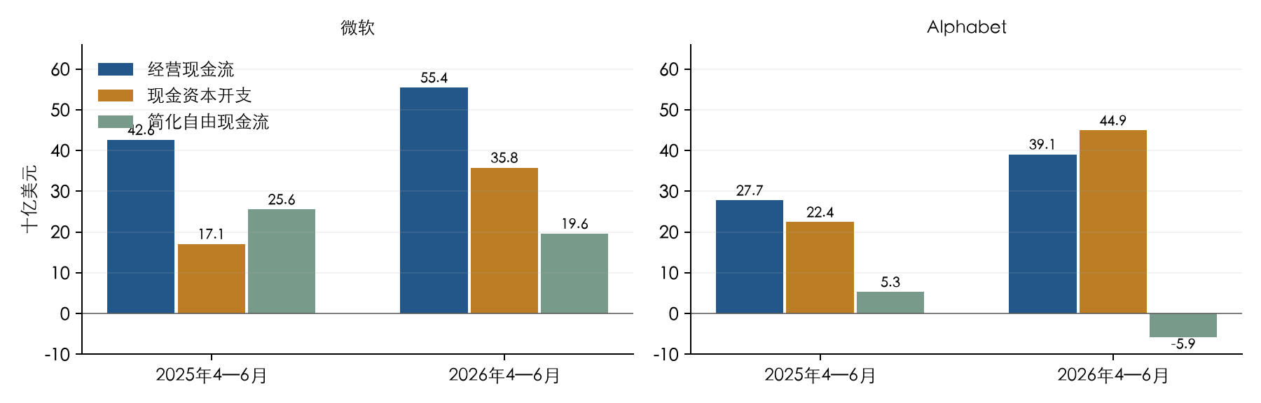
来源：[6][7]，本文计算。相同自然季度；简化自由现金流＝经营现金流－现金购建固定资产支出；非纯 AI 口径。
2026年4—6月，微软经营现金流554亿美元、现金资本开支358亿美元，简化自由现金流196亿美元，较上年同期约256亿美元下降23%。Alphabet经营现金流391亿美元、现金资本开支449亿美元，简化自由现金流约负59亿美元，上年同期为正53亿美元。两家公司均出现现金资本开支增长快于经营现金流的情况。[6][7]
这组数据同时支持两点：龙头现有业务具备现金创造能力；新增投资正在消耗更大比例的现金。单季自由现金流为负不等于投资失败，建设和收入确认存在时滞，但需要通过后续利用率、单位利润和现金回收来验证，不能用“当前仍盈利”替代回报分析。

从报表数字走向投资回报判断
持续观察四项关系：已投运容量与实际使用量是否匹配；单位算力收入下降能否被成本下降抵消；新增毛利能否覆盖折旧、电力和维护费用；合同积压能否按期转化为回款。订单积压不是已实现收入，也不等于无条件、即时可收取的现金。
自由现金流比较还需统一租赁与会计口径。现金资本开支不包含当期全部非现金融资租赁新增额；未来租赁付款、采购承诺、股权激励和营运资本变化也会影响股东可获得的现金。本文的简化指标用于识别压力，不直接等同于完整股权估值现金流。

6 利率约束与盈利增长共同决定估值承受力
截至2026年9月3日，联邦基金有效利率为3.63%，10年期美债收益率为4.77%。它们低于2000年3月10日的5.75%和6.39%，但不能仅据此认定当前货币环境宽松。有效利率不是政策目标区间，长期名义收益率也包含通胀预期和期限溢价。[8][9]
观察日期 | 联邦基金有效利率 | 10年期美债收益率
1999-04-21 | 4.58% | 5.17%
2000-03-10 | 5.75% | 6.39%
2026-09-03 | 3.63% | 4.77%

表4 来源：[8][9]。均为日度名义利率；1999-04-21作为互联网周期的历史参考日，不代表最新同钟点。
1999年6月，美联储开始上调联邦基金目标利率，并说明此前降息是为应对金融市场紧张。[10] 这提醒我们：降息可能反映风险事件，加息也可能与强增长并存。不能仅凭某一天利率高低判断科技股拐点，必须同时观察增长预期和风险溢价。
图3 盈利与估值共同变化下的价格敏感性
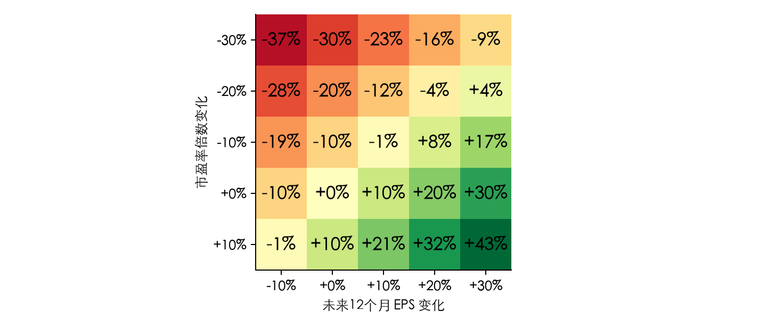
来源：本文假设测算。价格变化＝（1＋EPS变化）×（1＋市盈率变化）－1；不含股息。各格为情景，不是概率或预测。
当 EPS 增长20%而市盈率下降20%时，价格变化为－4%；当 EPS 下降10%且市盈率下降30%时，价格变化为－37%。即使企业继续增长，估值收缩仍可能抵消盈利贡献。缺乏最新同口径指数估值时，相对敏感性比给出虚假精确的目标点位更稳妥。

7 历史回撤用于压力测试而非收益承诺
互联网泡沫后期同时出现快速上涨和长期资本损失。以1999年4月21日为观察点，综合指数随后到2000年3月10日上涨102.8%，再到2002年10月9日从峰值下跌77.9%；即使没有买在顶部，从观察点持有到低点仍亏损55.2%。这些数字可以复算，但只代表一次已发生的历史路径。[1]
历史区间 | 价格收益 | 研究含义
1999-04-21至2000-03-10 | +102.8% | 高估值行情仍可能继续上涨
2000-03-10至2002-10-09 | －77.9% | 盈利与估值共同反转的尾部案例
1999-04-21至2002-10-09 | －55.2% | 提前于顶部买入仍可能深度亏损
2000-03-10至2015-04-23 | 首次收盘重越峰值 | 约15年；价格指数口径

表5 来源：[1]，本文计算。2000年3月10日为综合指数收盘峰值，不能直接作为纳斯达克100峰值日期。

三种有条件的研究情景
情景 | 需要观察到的证据 | 判断如何调整
盈利继续兑现 | 现金回收改善，EPS上修扩散，投入强度趋稳 | 提高增长可持续性评价，继续检验买入估值
投入回报分化 | 收入仍增长，但现金资本开支持续更快 | 强化公司筛选，降低对指数普涨的依赖
预期与融资共同恶化 | EPS下修、利用率走弱、融资成本上升 | 提高深度回撤情景权重

本文将“投入回报分化”作为后续研究的优先验证方向，而不为三种情景赋予概率。理由是当前案例已出现经营现金流增长与自由现金流承压并存，但两家公司的样本不足以代表整个指数。还需扩充至其他云平台和核心供应商，并在相同口径下连续追踪。
历史最大跌幅也不能直接用来计算今天的预期损失。压力测试应先问组合能否承受盈利下修和估值压缩，再考察仓位集中、相关性和流动性；不同科技资产的现金流期限与融资能力并不相同。

8 跟踪指标与结论的失效条件
阶段判断的价值在于能够被新证据修正。本文建议按季度复核财务数据、按月更新市场指标，将“是否仍看好产业”与“当前价格是否充分补偿风险”分开判断。以下预警规则是研究流程约定，未经历史检验证明为交易信号。
指标 | 观察方法 | 值得进一步核查的变化
盈利修正 | 同一供应商的未来12个月 EPS与上修家数占比 | 连续两次月度观察下修，且覆盖面扩大
现金覆盖 | 滚动四季经营现金流÷现金资本开支 | 持续下降或低于1，结合投资进度解释
投入回报 | 云收入、毛利、折旧、利用率与回款 | 容量增长而利用率或单位利润恶化
市场广度 | 等权相对市值加权表现、上涨家数比例 | 指数走强但参与上涨的公司持续减少
估值与利率 | 同口径市盈率、实际利率、信用利差 | 倍数扩张同时盈利停滞、融资成本上升
融资依赖 | 净债务、租赁、采购承诺及客户集中度 | 新增融资依赖上升而现金回收延后

核心判断
本轮行情与互联网泡沫共享技术叙事、资本投入和预期定价机制，但不能仅用价格路径给出确定的历史阶段。本轮观察窗口的涨幅和波动强度低于当年纳斯达克100同钟点，成熟平台的业务基础也不同；与此同时，资本开支对现金流的挤压已值得关注。
因此，对 AI 行情的研究重点应从“历史上还会涨多少”转向“盈利预期由什么支撑、投入何时回收、当前价格隐含了多少增长”。如果现金覆盖改善且盈利上修扩散，扩张期判断得到增强；如果投入持续领先现金回收并伴随盈利下修，该判断就需要转向更谨慎。

风险与研究局限
主要风险包括 AI 付费需求不及预期、技术迭代导致资产经济寿命缩短、算力供需错配、利率和风险溢价上行，以及监管、贸易限制和能源成本变化。指数成分变化、历史样本单一和非经常性损益也可能影响比较。
本文未取得覆盖两个时期的同口径日度指数市盈率、全体成分盈利预测及市场广度序列，因此不对泡沫概率、指数合理点位或顶点时间作定量结论。公司案例为非随机小样本，作用是提出并检验机制，不能估计整个行业的回报分布。

附录 数据来源与复算说明
[1] FRED / Nasdaq，NASDAQ Composite
https://fred.stlouisfed.org/series/NASDAQCOM
日收盘；用于综合指数路径、收益、回撤与恢复日期。
[2] FRED / Nasdaq，NASDAQ-100
https://fred.stlouisfed.org/series/NASDAQ100
日收盘；用于大型非金融股指数价格比较。
[3] Nasdaq，Is AI Another Bubble for the Nasdaq-100
https://www.nasdaq.com/docs/is-ai-another-bubble-for-the-nasdaq-100
2025年研究，图表资料截至11月14日；第2—3页估值，第7页盈利分布。
[4] Nasdaq，Index Monthly Scorecard May 2026
https://www.nasdaq.com/articles/global-indexes/monthly-scorecard-may-2026
2026-06-03发布；用于一季度 EPS 样本核查。
[5] Nasdaq，June 2026 Quarterly Changes
https://www.nasdaq.com/press-release/nasdaq-100-indexr-june-2026-quarterly-changes-2026-06-12
2026年6月成分调整公告。
[6] Microsoft，FY26 Q4 Earnings Release
https://www.microsoft.com/en-us/investor/earnings/fy-2026-q4/press-release-webcast
2026-07-29发布；现金流量表，2026/2025年截至6月30日三个月数据。
[7] Alphabet，Second Quarter 2026 Results
https://www.sec.gov/Archives/edgar/data/1652044/000165204426000066/googexhibit991q22026.htm
2026-07-22发布；合并现金流量表，相同自然季度比较。
[8] FRED / Federal Reserve，DFF
https://fred.stlouisfed.org/series/DFF
联邦基金有效利率；日度名义值。
[9] FRED / Federal Reserve，DGS10
https://fred.stlouisfed.org/series/DGS10
10年恒定期限美债收益率；日度名义值。
[10] Federal Reserve，FOMC statement 1999-06-30
https://www.federalreserve.gov/boarddocs/press/general/1999/19990630/default.htm
用于1999年加息及此前降息背景。
复算约定：以对应起点当日收盘值作分母；历史首次同涨幅搜索采用“大于等于”条件。报告中的小数独立四舍五入。图表为本文重新制作，数据检索截至2026年9月7日。
本报告为个人学习与求职研究作品，无机构署名、分析师执业资格声明或正式投资评级。公开研究中的估算与本文的情景假设均作明确标注。

